1-

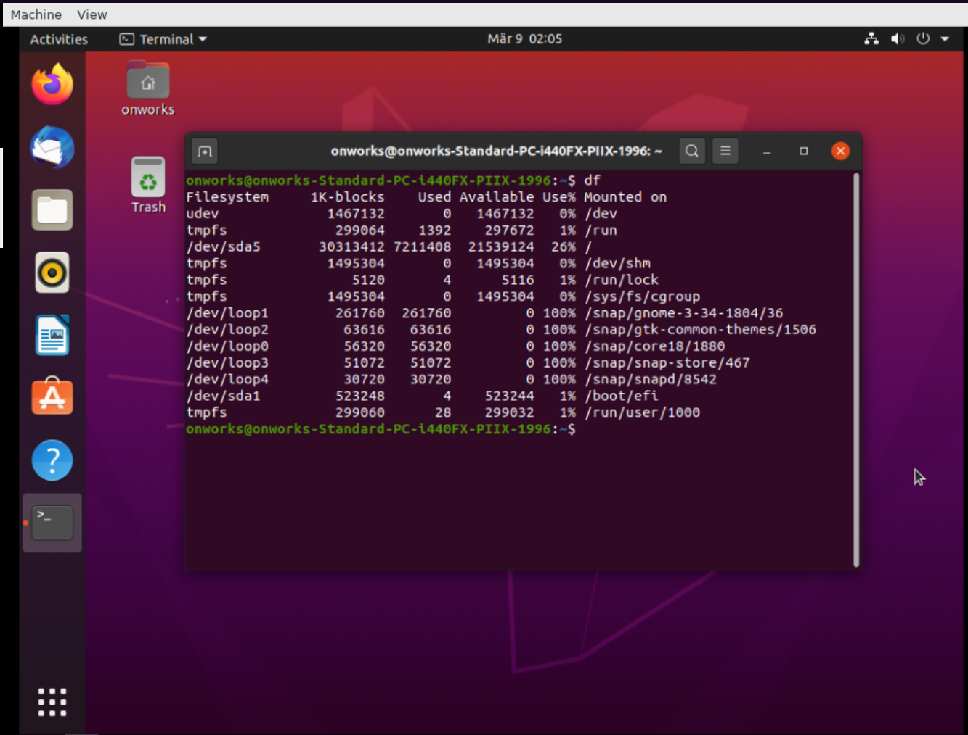

Yo veo que con el comando $df nos muestra las diferentes carpetas del sistema, caso contrario en mi sistema operativo el comando que utilizo es $ls

2-

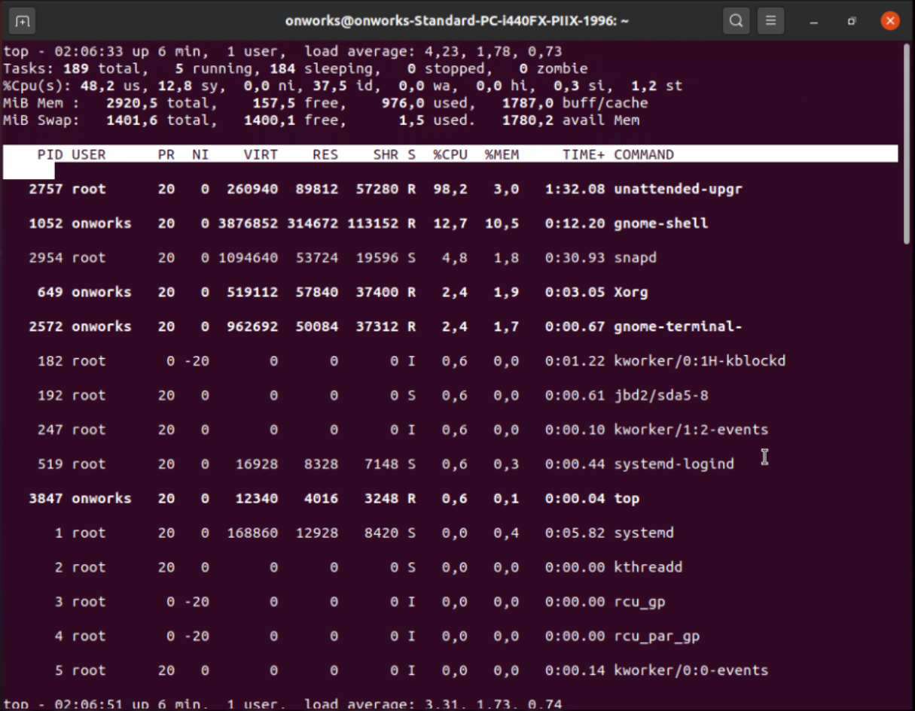

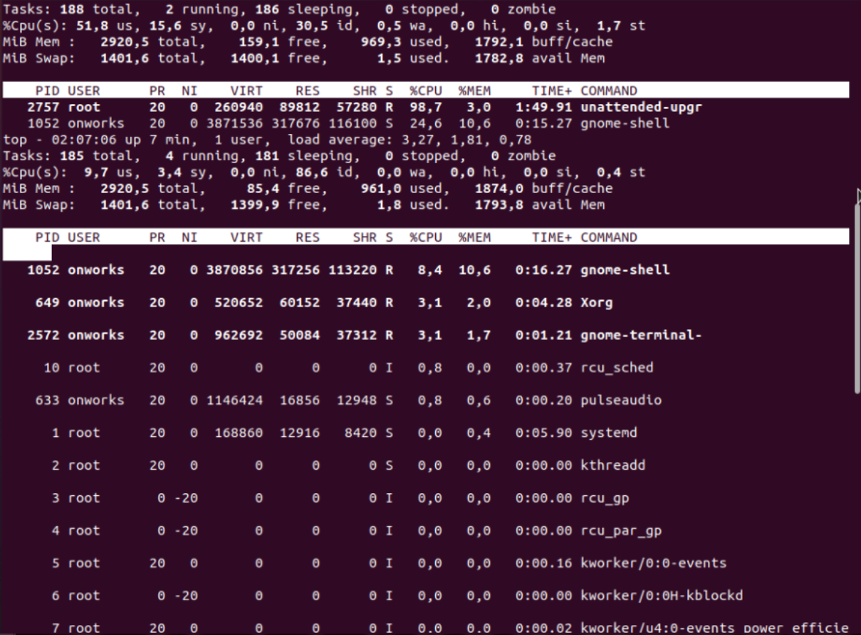

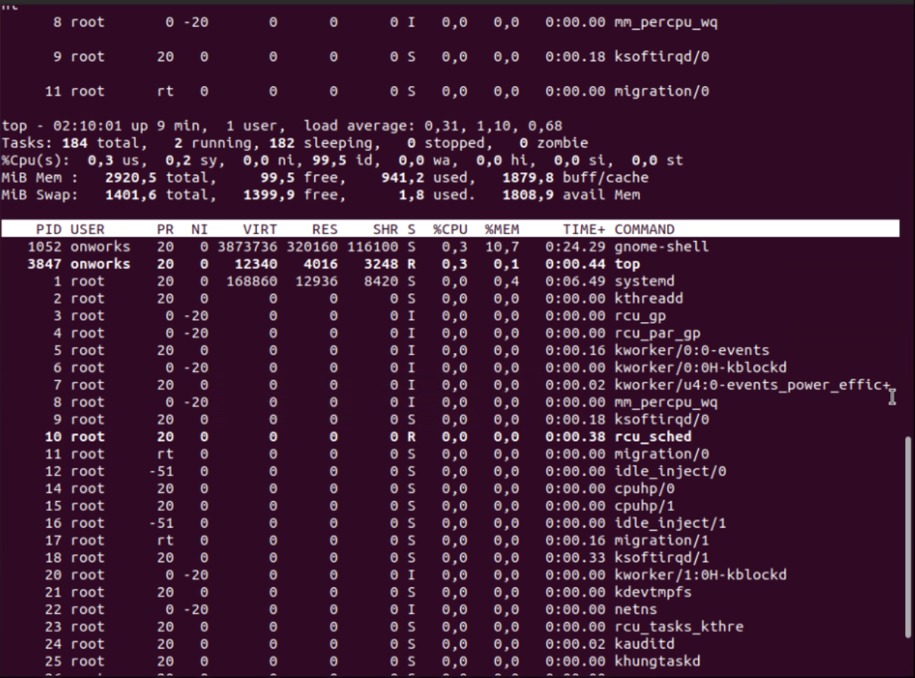

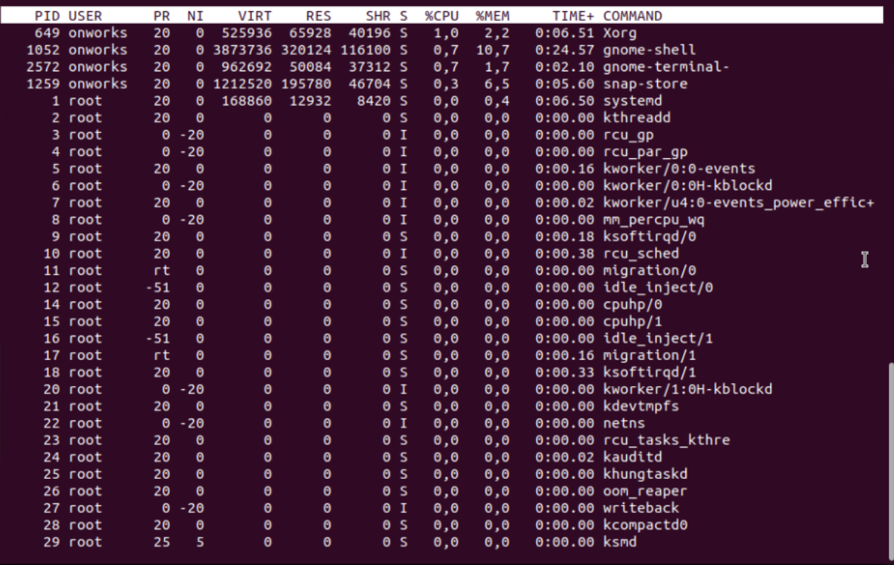

Lo que se puede observar es que con el comando $top nos muestra todas las tareas que se están realizando en tiempo real por el SO, caso contrario en mi sistema operativo lo más común es utilizar el ctrl+alt+supr y abrir el administrador de tareas para visualizar los procesos.